Cours 420-151 – Conception Web

Labo 3 : Exercices sur les liens et les tableaux
(Réf. : Capsule #5 et #6)
- Créez un document html nommé labo3.html et faites les exercices suivant. Créez un titre pour chaque exercice comme ceci : Exercice #x où x est le numéro de l’exercice avec une balise <h1>
- Créez le tableau ci-dessous. La dernière ligne est une ligne d’entête (header) avec balise <th>
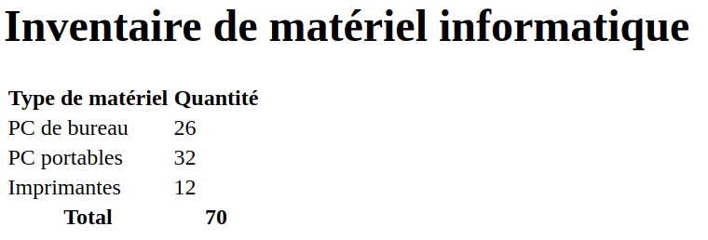
La première rangée de même que la dernière sont des entêtes ( <th> )

- Créez un tableau qui affiche les éléments ci-dessous :
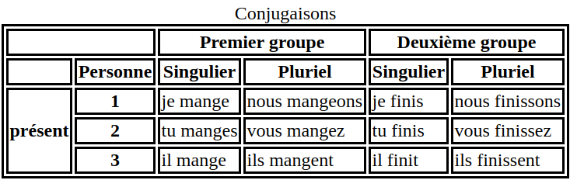
Pour ceux qui se demande comment faire afficher le titre « Conjugaisons » en haut de la table, on peut le réaliser avec une balise <caption> qui doit être absolument placée immédiatement après la balise <table>.

- Dans la même page Web vous devez reproduire la figure suivante à l'aide d'un tableau HTML et des règles CSS appropriées :
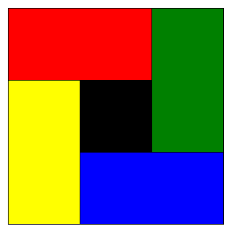
Le seul code CSS présent dans le tableau devrait être celui qui spécifie les couleurs. Les couleurs sont rouge, vert, jaune, noir et bleu.
Indice 1: Pour que la table ait une dimension suffisante, pensez à ajouter une largeur et une hauteur pour la balise tableau, th et td dans la balise <style>.

Indice 2 : Les couleurs dans les cellules peuvent être réalisées avec l’attribut style dans appliqué à chaque cellule. Ex. : <td style="background-color : red">

- Jeu de cartes avec un tableau de 3 lignes et 3 colonnes. Vous insérez les images des cartes dans les cellules. La cellule du centre est vide. Vous pouvez prendre n’importe quelle photo de carte sur le Web. Elles n’ont pas besoin d’être pareille à l’image ci-dessous. Respectez juste la position et la cellule vide dans le milieu. N’oubliez pas, vous pouvez redimensionner les images avec les attributs width et height. Vous n’avez pas à mettre une couleur de fond pour le tableau.

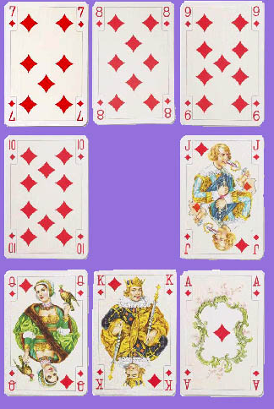

Exercices sur les listes

- Créez la liste non ordonnée suivante :

- Films
- Livres
- Voitures
- Sports

- Créez une liste ordonnée telle que ci-dessous :

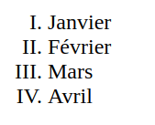

- Utilisez la liste la plus appropriée pour une recette de gâteau. Imaginez 5 étapes dans la recette avec 2 sous-étapes. Par exemple :
Étape 1
Étape 1.1
Étape 2
Étape 3
Étape 4
Étape 4.1
Étape 5

- Créez une page Web avec la liste imbriquée suivante .
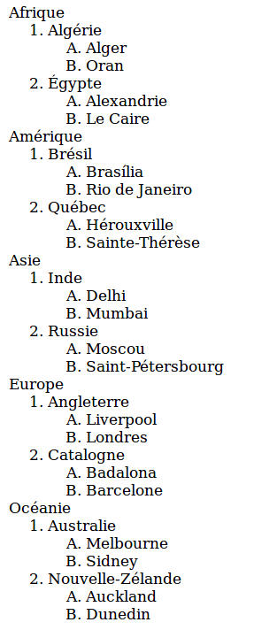
Utilisez les propriétés CSS nécessaires

- IMPORTANT : Compressez vos fichier (s’il y a des images) et nommez le fichier « Labo3.zip » et remettez-le dans la boîte de remise Colnet.

Date de remise : Au plus tard le mercredi 7 avril 2021 avant 23:59

